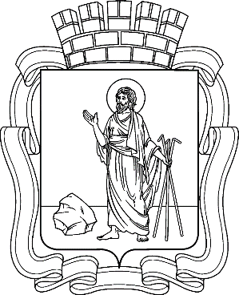

РОССИЙСКАЯ ФЕДЕРАЦИЯ
Кемеровская область - Кузбасс
Прокопьевский городской округ

ПРОКОПЬЕВСКИЙ ГОРОДСКОЙ СОВЕТ НАРОДНЫХ ДЕПУТАТОВ
6-го созыва
(сорок девятая сессия)

Решение № 338

от 26. 11 .2021
принято Прокопьевским городским
Советом народных депутатов
26. 11. 2021

О принятии отставки главы
города Прокопьевска

На основании письменного заявления главы города Прокопьевска Старченко В.В., в соответствии с пунктом 2 части 10 статьи 40 Федерального закона от 06.10.2003 № 131-ФЗ «Об общих принципах организации местного самоуправления в Российской Федерации», пунктом 2 части 2 статьи 38 Устава муниципального образования «Прокопьевский городской округ Кемеровской области - Кузбасса»,

Прокопьевский городской Совет народных депутатов

Решил:

- Принять отставку Старченко Вячеслава Викторовича - главы города Прокопьевска 26.11.2021.
- Настоящее решение вступает в силу с даты подписания и подлежит опубликованию в газете «Шахтерская правда».

Председатель
Прокопьевского городского
Совета народных депутатов Н. А. Бурдина

« 26 » ноября 2021
(дата подписания)

